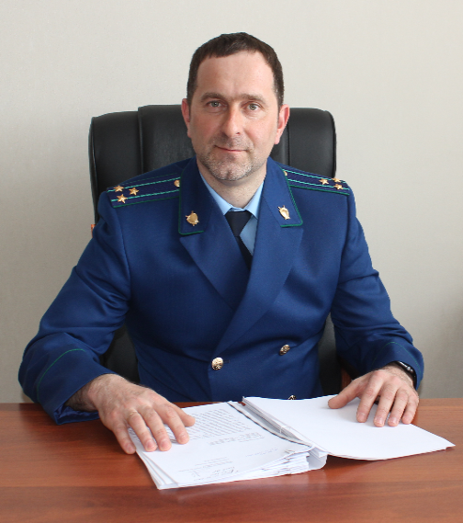
Какая ответственность предусмотрена за самовольное занятие земельного участка?

На вопрос отвечает прокурор Кинель-Черкасского района Андрей Смирнов.
Статьей 7.1 КоАП РФ предусмотрена административная ответственность за самовольное занятие земельного участка или использование земельного участка без оформленных в установленном порядке правоустанавливающих документов на землю, а в случае необходимости - без документов, разрешающих осуществление хозяйственной деятельности.
При рассмотрении дел об оспаривании постановлений административных органов о привлечении к административной ответственности за названные правонарушения судам следует учитывать, что под самовольным занятием земель понимается пользование чужим земельным участком при отсутствии воли собственника этого участка (иного управомоченного им лица), выраженной в установленном порядке.

В каких случаях не наступает ответственность по ст. 7.1 КоАП РФ?
Использование участка при наличии права (недоказанности его отсутствия), которое не зарегистрировано, не влечет ответственности по ст. 7.1 КоАП РФ

С какого момента исчисляется срок давности привлечения к ответственности по ст. 7.1 КоАП РФ?
Сложившееся практика неоднозначна по вопросу о том, когда начинает течь срок давности привлечения к ответственности за самовольное занятие земельного участка.
Так существенное значение имеет время совершения административного правонарушения, так как позволяет определить срок давности привлечения к административной ответственности.
Административное правонарушение, выразившееся в самовольном занятии земельного участка, является оконченным в момент такого занятия и не является длящимся.

Могут ли самовольно занятые участи быть возвращены их собственникам?
В соответствии с ч. 2 ст. 76 Земельного кодекса России самовольно занятые земельные участки возвращаются их собственникам, землепользователям, землевладельцам, арендаторам земельных участков без возмещения затрат, произведенных лицами, виновными в нарушении земельного законодательства, за время незаконного пользования этими земельными участками.

05.11.2020

